TEMAT: Systemowy backup danych

- Klikamy na przycisk Start, a następnie na ikonę ustawień (alternatywnie możemy nacisnąć Start+I). W oknie ustawień klikamy na Aktualizacja i zabezpieczenia. Z menu po lewej wybieramy Kopia zapasowa.

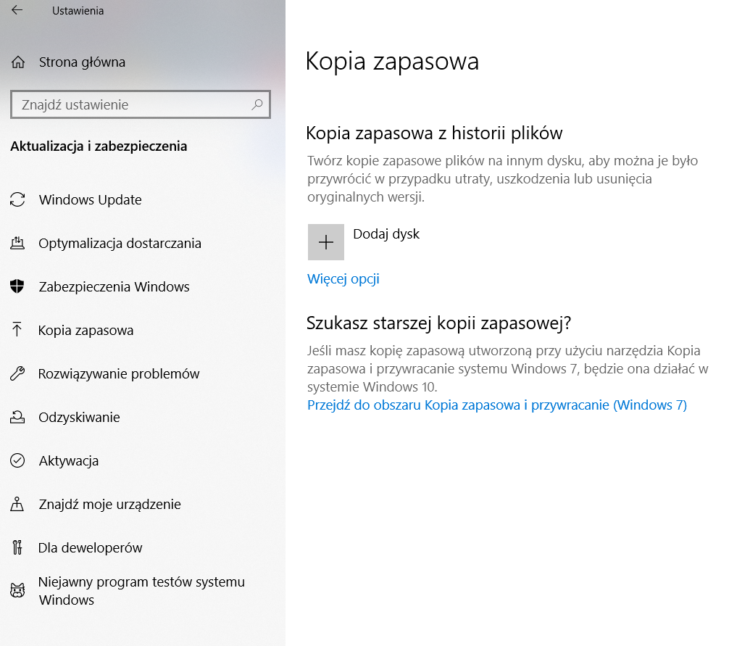

- Kliknięcie na Dodaj dysk pozwoli wybrać nośnik, na którym będzie zapisywana kopia plików (pamiętajmy, że musi on być odpowiednio pojemny).

- Po dodaniu dysku kliknięcie na Więcej opcji umożliwi: określenie folderów, które zostaną uwzględnione bądź pominięte przy tworzeniu kopii, zaplanować harmonogram wykonywania kopii, a także przywrócić pliki.

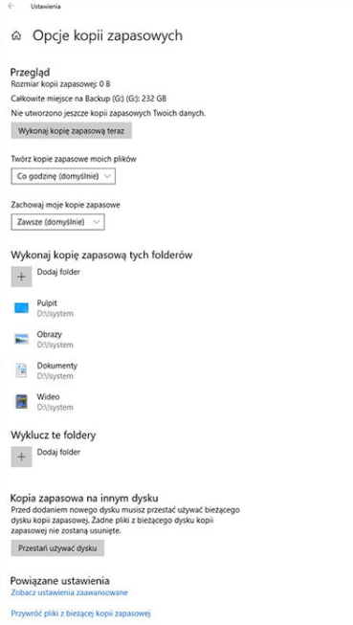

Warto wiedzieć, że tworzenie kopii możemy skonfigurować również poprzez Panel sterowania – klikając w nim na ikonę Historia plików. Jeżeli wybierzemy ten sposób, możemy jako lokalizację kopii wskazać nie tylko dysk fizyczny, ale także dysk udostępniony w sieci.

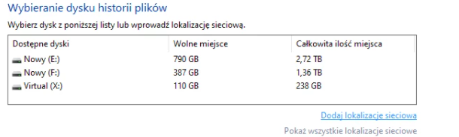
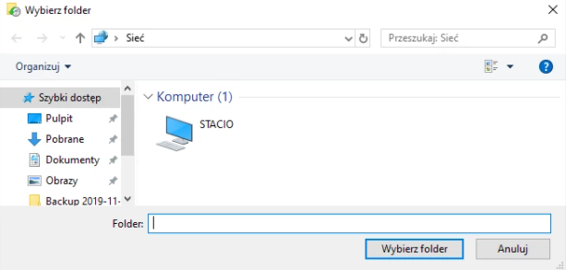

- Pierwsza kopia zostanie utworzona tuż po dodaniu dysku, a następne po zdefiniowanym czasie (domyślnie – co godzinę). Po jej wykonaniu zostaną w oknie ustawień wyświetlone informacje o rozmiarze i dacie utworzenia.

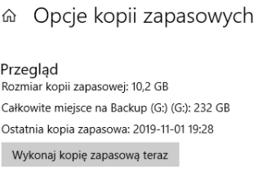

- Aby przywrócić pliki z kopii, należy w oknie ustawień kliknąć na Przywróć pliki z bieżącej kopii zapasowej lub w Panelu sterowania za pomocą wyszukiwarki znaleźć opcję Przywróć pliki za pomocą historii plików. W oknie Historia plików odszukujemy plik, który chcemy odzyskać.
- Aby przestać zapisywać kopie na wybranym dysku, należy w oknie ustawień kliknąć na przycisk Przestań używać dysku.

ZADANIE DOMOWE:
Utwórz notatkę z lekcji w zeszycie. Skan bądź zdjęcie zeszytu proszę wysłać do dnia: 28.09.2020 na adres mailowy k.pasiut@ptz.edu.pl. PRZEKONWETUJ PLIK TEKSTOWY DO FORMATU PDF!

PLIK W FORMACIE PDF PROSZĘ DOKŁADNIE OPISAĆ:
KLASA_PRZEDMIOT_IMIĘ_NAZWISKO_DATA LEKCJI
Np.: 1B_EUSIP_JAN_KOWALSKI_16.09.2020

W TEMACIE WIADOMOŚCI E-MAIL PROSZĘ WPISAĆ SWOJE NAZWISKO, KLASĘ ORAZ NAZWĘ PRZEDMIOTU
POWODZENIA

TEMAT: Kopia bezpieczeństwa danych – oprogramowanie zewnętrzne

ZADANIE DOMOWE:
Wyszukaj informacji w Internecie na temat oprogramowania zewnętrznego potrzebnego do wykonania kopii bezpieczeństwa danych. Informacje o oprogramowaniu zapisz w zeszycie w formie notatki. Notatkę należy wysłać do dnia 04.11.2020 na adres e-mail k.pasiut@ptz.edu.pl
PRZEKONWETUJ PLIK TEKSTOWY DO FORMATU PDF!

PLIK W FORMACIE PDF PROSZĘ DOKŁADNIE OPISAĆ:
KLASA_PRZEDMIOT_IMIĘ_NAZWISKO_DATA LEKCJI
Np.: 1B_EUSIP_JAN_KOWALSKI_16.09.2020

W TEMACIE WIADOMOŚCI E-MAIL PROSZĘ WPISAĆ SWOJE NAZWISKO, KLASĘ ORAZ NAZWĘ PRZEDMIOTU
POWODZENIA

